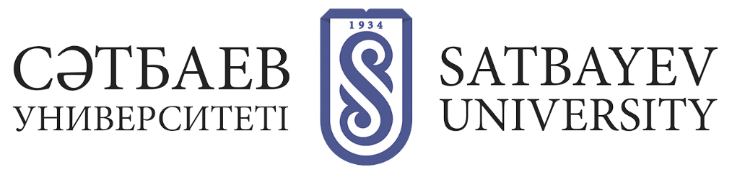

ҒЫЛЫМИ КІТАПХАНА

Satbayev University ғылыми кітапханасы 1934 жылы 22 қыркүйекте Семей геологиялық барлау техникумы кітапханасының базасында құрылған, бастапқы қоры 1000 дана. Қазіргі уақытта оның қоры шамамен 2 миллион дана ғылыми-техникалық әдебиетті құрайды, оның ішінде көрнекті зерттеушілер В.К. Монич, К. г. Войновский-Кригер, а. в. Бричкиннің Геология және тау-кен ісі бойынша сирек басылымдары, Қ. и. Сәтпаев, А. Машани, О. А. Байқоңыровтың ғалымдардың ғылыми еңбектері және белгілі әлемдік баспалардың жаңа кітаптары.
Бүгінгі таңда Сәтбаев университетінің кітапханасы университеттің ақпараттық және мәдени-ағартушылық орталығы, оқытушылар мен студенттер үшін оқу және ғылыми ақпарат көзі болып табылады. Кітапхананың инфрақұрылымы 4 бөлімнен тұрады. Оқырмандарға қызмет көрсету 15 қызмет көрсету пунктерінде: 8 абонементте және 7 оқу залында жүзеге асырылады. Барлық оқу залдары заманауи компьютерлік жабдықтармен жабдықталған. Қазіргі уақытта кітапхана 7 мыңнан астам оқырманға қызмет көрсетеді.
Университеттің Ғылыми-білім беру қызметін ақпараттық қамтамасыз етуге қойылатын біліктілік талаптарына сәйкес кітапхана қоры үнемі жаңа басылымдармен толықтырылып отырады. Жыл сайын білім беру бағдарламаларының бағыттары мен ЖОО-ның ғылыми жобалары мен инновациялық әзірлемелерінің басым тақырыптары бойынша жетекші баспалардың дерекқорына, университеттердің әмбебап және тақырыптық электрондық коллекцияларына жазылуға лицензиялық шарттар ресімделеді. Университет білім алушылар, ПОҚ және ғылыми қызметкерлер үшін шетелдік жазылу базаларына және Elsevier, Springer, Wiley, Ebsco жетекші баспаларының электрондық кітаптарына, Ұлттық лицензия (WoS, Scopus), IPR books және LAN ЭКЖ, сондай-ақ қазақ және орыс тілдерінде сұранысқа ие электрондық кітапханаларға ұсынылатын ғылымиметриялық деректер базаларына қолжетімділікті қамтамасыз етеді.
Ғылыми кітапхана қызметінде ғалымдардың ғылыми-зерттеу қызметін қолдау үлкен орын алады. Кітапхана қызметкерлері Халықаралық ғылыми дәйексөз деректер қорын пайдалану, авторлық бейіндермен жұмыс істеу, академиялық жазу дағдыларын арттыру мәселелері бойынша зерттеушілерге Тұрақты консультативтік көмек көрсетеді, жарияланымдық белсенділікке мониторингті жүзеге асырады және т. б. Пайдаланушылардың ақпараттық мәдениетін арттыруды қолдау мақсатында кітапхана жүйелі түрде деректер базасымен, жаңа технологиялар мен сервистермен жұмыс істеу бойынша тренингтер, вебинарлар, мастер-класстар мен практикалық сессиялар ұйымдастырады.
Кітапханада инновациялық, заманауи АИБС "МегаПро" енгізілді, ол кітапхананың барлық өндірістік процестерін автоматтандыруға мүмкіндік берді: қорды толықтыру және кітаппен қамтамасыз ету, деректер қорын құру және қолдау, оқырмандарға онлайн режимде қызмет көрсету және т.б. Кітапхана ЖОО-ның 20 000-ға жуық құжаттардан тұратын электрондық кітапханасын қалыптастырады және дамытады.
Ғылыми кітапхана-республикалық жоғары оқу орындары арасындағы электрондық кітапханаға (РМЭБ) тапсырылған құжаттардың көлемі бойынша жоғары оқу орындары кітапханаларының арасында көшбасшы.
Satbayev University ғылыми кітапханасы-ҚР жоғары оқу орындарының кітапханалары қауымдастығының белсенді мүшесі, Алматы қаласы мен Алматы облысының техникалық жоғары оқу орындары мен колледждерінің кітапханаларына арналған әдістемелік орталық.

